Tiết 17 - VẬN DỤNG - SÁNG TẠO

- ÔN TẬP

1. Hoạt động 1: Khởi động (Mở đầu)
- GV Trình chiếu video, HS quan sát màn hình và hát kết hợp vận động cơ thể hoặc GV làm mẫu cho HS vận động theo nhạc.
- GV nhận xét, đánh giá giới thiệu vào bài mới.

2. Hoạt động 2: Hình thành kiến thức mới (Khám phá)
- Giúp học sinh vận dụng các kiến thức đã học để tham gia vào các hoạt động thực hành trên lớp
- Học sinh nghe theo hướng dẫn của giáo viên để biểu diễn bài hát “ Những ước mơ” và thuyết trình theo nhóm, thực hành nhạc cụ giai điệu.
- Học sinh tham gia luyện tập một cách vui vẻ
KIẾN THỨC 1: VẬN DỤNG - SÁNG TẠO
HOẠT ĐỘNG CỦA GV VÀ HS | NỘI DUNG
- Giáo viên đàn/ mở file âm thanh cho cả lớp hát ôn bài 1 lần.  - HS trình bày ý tưởng sáng tạo theo nhóm bài hát Những ước mơ  + Hát có lĩnh xướng và hoà giọng.  + Hải kết hợp vận động phụ hoạ.  + Hát kết hợp nhạc cụ.  + Hát kết hợp vân động cơ thể.  - GV hướng dẫn HS thực hiện các bước biểu diễn theo từng ý tưởng.  - HS nhận xét cho nhóm bạn. GV cùng HS trao đổi và chốt lại các ý kiến đúng/  phương án sửa sai.  - Nhắc các nhóm chú ý đến thể hiện sắc thái, tình cảm bài hát.  - Khuyến khích thưởng điểm các nhóm có phần trình bày tốt.  - GV chia nhóm, các nhóm thảo luận về nội dung thuyết trình.  - Nhóm thảo luận, phân chia các nội dung thuyết trình cho từng thành viên.  - Từng nhóm thuyết trình. GV cho HS nhận xét, bổ sung cho từng nhóm.  - GV chốt lại các ý đúng, bổ sung nếu còn sai/ thiếu nội dung  - GV chia lớp thành từng nhóm, yêu cầu ôn lại các mẫu âm đã học.  - HS ôn luyện lại mẫu âm đã học theo cách đối đáp.  - Đại diện một số nhóm lên trình bày mẫu âm đã học.  - GV nghe HS trình bày, nhận xét đúng/ sai và chỉnh sửa cho HS về kĩ thuật (nếu cần) | 1. Trình bày ý tưởng và biểu diễn theo nhóm bài hát Những ước mơ.  2.Thuyết trình theo nhóm những hiểu biết về nhạc sĩ Văn Ký và tác phẩm Bài ca hy vọng.  3. Thực hành nhạc cụ giai điệu đối đáp theo nhóm các mẫu âm đã học.  4. Sáng tạo.  - Biết vẽ tranh về chủ đề Hòa Bình.
KIẾN THỨC 2: ÔN TẬP
HOẠT ĐỘNG CỦA GV VÀ HS | NỘI DUNG
- GV mở nhạc yêu cầu HS lắng nghe.  - HS nghe giai điệu và nhận biết tên của một vài bài hát viết về chủ đề hòa bình như: bài Em yêu hoà bình, Những ước mơ.  - Nghe giai điệu, nhận biết tên bài hát.  - GV mở nhạc yêu cầu HS hát theo các hình thức.  - GV đàn giai điệu HS lắng nghe bài ĐN số 1, số 2.  - Kiểm tra kiến thức cũ qua hoạt động nhóm.  - Chia nhóm, nhiệm vụ cho các nhóm hoạt động các nội dung trong nội dung ôn tập và đảo lại.  - Yêu cầu hs đọc nhạc kết hợp đánh nhịp, vận động cơ thể, gõ đệm giai điệu.  - GV hướng dẫn HS đặt lời mới.  - Đọc những sáng tác của mình.  - Yêu cầu học sinh làm việc theo nhóm, lên bảng biểu diễn gõ theo 7 hàng âm.  - HS nắm rõ về những cấu trúc tính năng của nhạc cụ sáo và kèn phím điện tử. | 1. Ôn t bài hát: Bài Con đường học trò, Đời sống không già vì có chúng em, Thầy cô là tất cả,Những ước mơ.  * Học sinh tập hát đối đáp và hòa giọng.  * Học sinh tập hát lĩnh xướng và hòa giọng.  * Hát theo hình thức: Nối tiếp hòa giọng.  * Ôn tập: ĐN số 1, số 2.  - Đọc kết hợp gõ đệm theo phách mạnh, phách nhẹ trong bài ĐN.  - Đặt lời mới cho 1-2 câu trong bài ĐN số 1. Theo chủ đề tự chọn.  * Đọc nhạc kết hợp đánh nhịp.  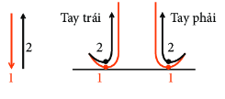  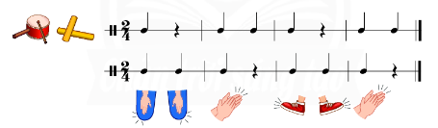  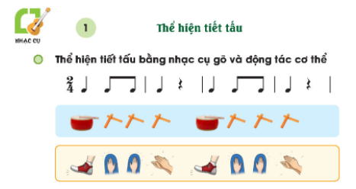  *Lí thuyết âm nhạc.  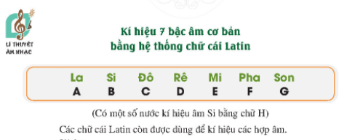  * Kèn phím.  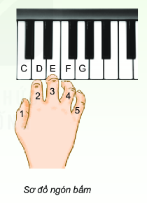
3. Hoạt động 3: Hoạt động luyện tập
- Học sinh luyện tập bài hát theo nhóm.
- HS nghe nhận xét của GV và vận dụng bài tập theo các hình thức mà GV yêu cầu.
HOẠT ĐỘNG CỦA GV VÀ HS | NỘI DUNG
- - Cá nhân/nhóm HS trình bày bài bài hát.  - Hát kết hợp vỗ tay theo nhịp, phách.  - GV chọn nhóm có phần trình bày tốt nhất lên đọc.  - GV yêu cầu HS tự nhận xét và nhận xét lẫn nhau.  - - Cá nhân/nhóm HS trình bày bài đọc nhạc.  - Đọc kết hợp vỗ tay theo nhịp, phách.  - GV chọn nhóm có phần trình bày tốt nhất lên đọc.  - GV yêu cầu HS tự nhận xét và nhận xét lẫn nhau.  - GV hướng dẫn HS vận động cơ thể theo nhịp.  - GV nhận xét chung, đánh giá cho mỗi nhóm. | 1. Hát theo các hình thức.  2. Đọc theo các hình thức.  3. Hát, đọc kết hợp vận động cơ thể theo nhịp điệu.
4. Hoạt động 4: Hoạt động vận dụng.
- HS vận dụng- sáng tạo các hiểu biết kiến thức, kĩ năng và tích cực thể hiện bản thân trong hoạt động trình bày
- HS trình bày, biểu diễn bài đọc nhạc.
- HS năng động, tích cực biểu diễn, cảm thụ và trình bày hiểu biết về âm nhạc.
HOẠT ĐỘNG CỦA GV VÀ HS | NỘI DUNG
G- GV hướng dẫn HS chọn bài hát, TĐN đánh nhịp 2/4.  - GV hướng dẫn HS thực hiện.  - Yêu cầu học sinh tự viết lời với chủ đề tình yêu quê hương, đất nước, thầy cô... Trong thời gian nhanh nhất HS nào có lời ca hay phù hợp sẽ được tuyên dương. | * Vận động.  - HS vận dụng đánh nhịp 2/4 cho một vài bài hát, bài TĐN đã học.  - Tìm một số bài hát viết ở nhịp 2/4, 3/4.
* Hướng dẫn về nhà.
- Hệ thống lại các nội dung đã học.
* Hướng dẫn tự học.
- Bài vừa học.
- GV cùng HS chốt lại các nội dung và yêu cầu đã học.
- Yêu cầu HS nêu cảm nhận về các nội dung của bài học qua chủ đề Những ước mơ.
- Nội dung nào em yêu thích nhất? Tại sao?
- Em cùng nhóm đã thể hiện nội dung nào tốt nhất trong các nội dung của chủ đề?
- Bài sắp học.
- Chủ đề tiếp theo có những nội dung gì? Em đã biết những kiến thức nào trong bài
- Hãy nêu cảm nghĩ của em về bài hát Mưa rơi.

